Schulversuchspraktikum
Constanze Koch
Sommersemester 2015
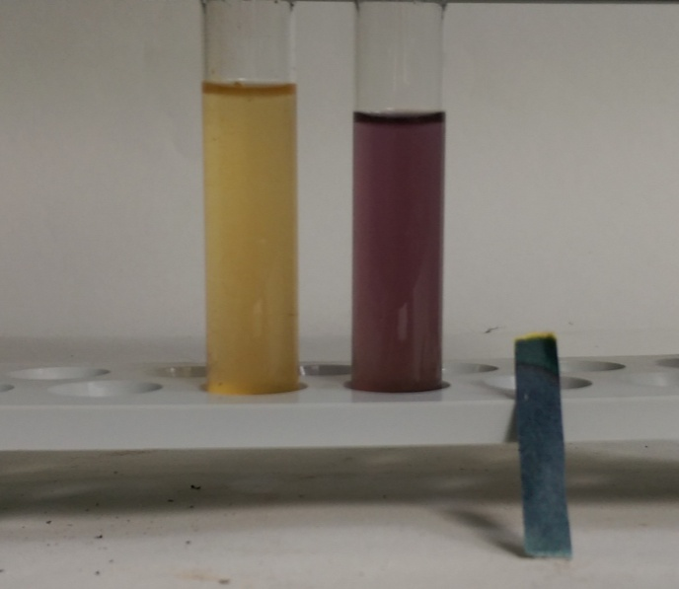
Klassenstufen 9 & 10

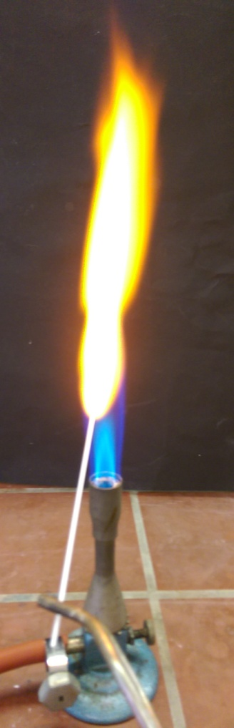

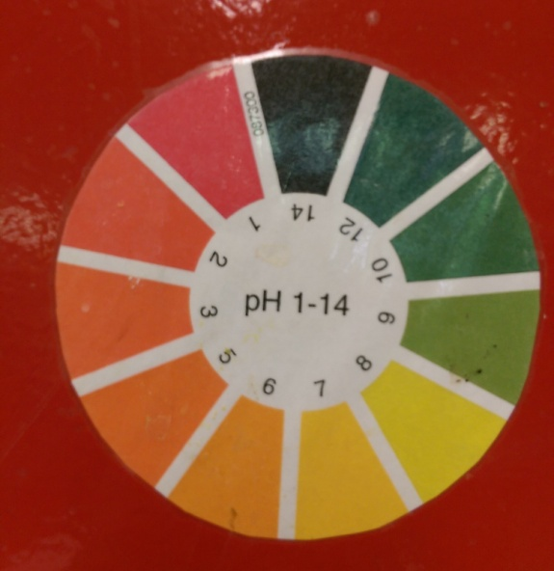

Qualitativer Nachweis von Säuren und Basen
Kurzprotokoll
Auf einen Blick:
In diesem Protokoll wird ein Lehrerversuch, der auch als Schülerversuch durchgeführt werden kann, und zwei Schülerversuche vorgestellt. Die Schülerinnen und Schüler sollen unterschiedliche Nachweismethoden zum Thema Säuren und Basen kennen lernen. Dazu werden Alltagsstoffe wie Reinigungsmittel (Rohrfrei) und Lebensmittel (Haushaltsessig) untersucht.

Inhalt

1 Weitere Lehrerversuche 1
1.1 V1 – NaOH in „Rohrfrei“-Granulat 1
2 Weitere Schülerversuche 3
2.1 V2 – Citrat-Nachweis 3
2.2 V3 – Essigsäure-Nachweis 5

Weitere Lehrerversuche

V1 – NaOH in „Rohrfrei“-Granulat
Die SuS sollten die Nachweisreaktionen von Alkalimetallen durch die spezifische Flammenfärbung bekannt sein.

Gefahrenstoffe
Salzsäure (c = 1 mol/L) |  |  | H: 314, 335, 290 |  |  | P: 234, 260, 305+351+338, 303+361+353, 304+340, 309+311, 501
Magnesiastäbchen |  |  | H: - |  |  | P: -
Demin. Wasser |  |  | H: - |  |  | P: -
Indikator-(papier) |  |  | H: - |  |  | P: -

Materialien: Reagenzglas, Gasbrenner, Tiegelzange
Chemikalien: Rohrfrei-Granulat, demineralisiertes Wasser, Magnesiastäbchen
Durchführung: Das Rohrfrei-Granulat wird in Wasser gelöst. Der pH-Wert der Lösung wird mit Indikatorpapier bestimmt. Nach dem Ausglühen im Gasbrenner und tauchen in verdünnte Salzsäure wird das Magnesiastäbchen in die Rohrfrei-Lösung getaucht und anschließend die Flammenfärbung des Gasbrenners betrachtet.
Beobachtung: Das pH-Papier färbt sich dunkelgrün und die Flamme des Gasbrenners leuchtet orange-gelb.
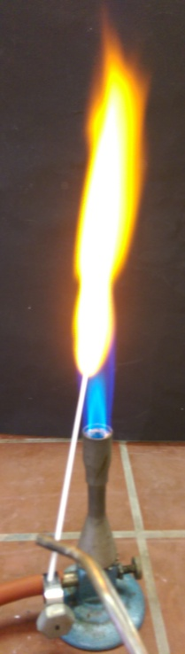
Abbildung 1: Flammenfärbung des Gasbrenners durch Natriumionen.

Deutung: Das dunkelgrüne pH-Papier zeigt einen pH-Wert von 12 an. Dies zeigt die Anwesenheit von OH⁻ — Ionen an. Während die gelb-orangene Flammenfärbung ein Nachweis für Natriumionen ist.
Entsorgung: Die Rohrfrei-Lösung kann in den Ausguss gegeben werden. Die HCl-Lösung wird im Säure-Base-Behälter und das Indikatorpapier im Feststoffbehälter entsorgt. Das Magnesiastäbchen kann wieder verwendet werden.
Literatur: eqiooki.de, http://www.eqiooki.de/chemistry/print/sodium_hydroxide.pdf, Jahreszahl unbekannt (letzter Aufruf am 09.08.2015 um 21.56 Uhr).

Weitere Schülerversuche

V2 – Citrat-Nachweis
Gefahrenstoffe
Calciumchlorid |  |  | H: 319 |  |  | P: 305+351+338
Demin. Wasser |  |  | H: - |  |  | P: -
Entkalker |  |  | H: - |  |  | P: -
Natriumhydroxid-Lösung |  |  | H: 290, 314 |  |  | P: 280, 301+330+331, 305+351+338, 308+310
Triammonimcitrat |  |  | H: 315, 319, 335 |  |  | P: 261, 305+351+338
Zitronensaft |  |  | H: - |  |  | P: -

Materialien: Reagenzgläser, Reagenzglashalter, Reagenzglasständer, Gasbrenner, Spatel, pH-Papier/Rotkohlsaft
Chemikalien: Demineralisiertes Wasser, Entkalker, Ammoniumcitrat, Zitronensaft, Natriumhydroxid-Lösung (NaOH-Lösung), Calciumchlorid- Lösung (CaCl₂-Lösung)
Durchführung: Der Entkalker und das Ammoniumcitrat werden in demin. Wasser in jeweils einem Reagenzglas gelöst und der Zitronensaft wird im Reagenzglas etwas verdünnt. Die noch sauren Lösungen werden mit NaOH-Lösung neutralisiert. Die Neutralisation wird mit Hilfe eines geeigneten Indikators überprüft. In ein viertes Reagenzglas wird demin. Wasser gegeben. Anschließend werden 10 mL der CaCl₂-Lösung zu jeder Lösung hinzugegeben und diese in der Gasbrennerflamme erhitzt.
Beobachtung: In den Lösungen fällt ein weißer Feststoff aus, außer in der Lösung mit demin. Wasser und CaCl₂.
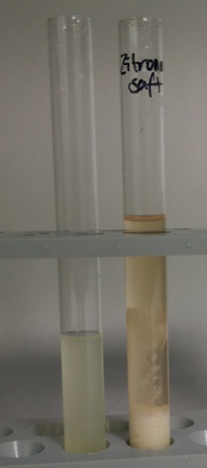
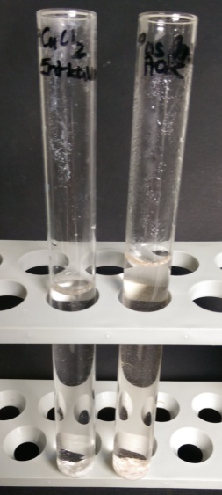
Abbildung 2: Entkalker und Ammoniumcitrat nach Zugabe von CaCl₂ und erhitzen (links) und Zitronensaft vor und nach Zugabe von CaCl₂ und Erhitzen (rechts).

Deutung: Das Ammoniumcitrat dient als positive Blindprobe, das demin. Wasser als negative. Bei den Proben Entkalker und Zitronensaft fällt wie bei der positiven Blindprobe ein weißer Feststoff aus, Calciumcitrat.
Die Reaktionsgleichung lautet:
Ca²⁺_{(aq)} + 2 Cit³⁻_{(aq)} [Ca(Cit)₂]⁴⁻_{(aq)}
Zugabe von Calciumchlorid-Lösung (CaCl₂-Lösung):
[Ca(Cit)₂]⁴⁻_{(aq)} + 2 Ca²⁺_{(aq)} Ca₃(Cit)_{2(s)}
Entsorgung: Die Lösungen werden in einem Becherglas auf dem Lehrerpult gesammelt und dann im Säure-Base-Abfall entsorgt.
Literatur: ähnlich zu: D. Wiechoczek, http://www.chemieunterricht.de/dc2/citrone/c_v18b.htm, 11.05.2010 (letzter Aufruf am 10.08.2015 um 20.28 Uhr).
Als didaktische Reduktion für die neunte und zehnte Klasse kann anstelle der Komplexschreibweise folgende Reaktionsgleichung verwendet werden:
2 Cit³⁻_{(aq)} + 3 Ca²⁺_{(aq)} Ca₃(Cit)_{2(s)}

V3 – Essigsäure-Nachweis
Dieser Versuch soll den SuS verdeutlichen, dass charakteristische Eigenschaften eines Stoffes, hier der Geruch, als Nachweis für diesen dienen können.
Die SuS sollten die die Technik des Zufächelns bei Geruchsproben beherrschen.

Gefahrenstoffe
Demin. Wasser |  |  | H: - |  |  | P: -
Essigsäure |  |  | H: 226, 314 |  |  | P: 280, 301+330+331, 307+310, 305+351+338
Essig |  |  | H: - |  |  | P: -
Indikator-(papier) |  |  | H: - |  |  | P: -

Materialien: 2 Bechergläser, Indikatorpapier (oder anderer Indikator)
Chemikalien: verdünnte Essigsäure, Haushaltsessig, demin. Wasser
Durchführung: Die beiden Geruchsproben und das demin. Wasser werden jeweils in ein Becherglas gefüllt. Durch Zufächeln wird der Geruch wahrgenommen. Mit dem Indikator(-papier) wird der pH-Wert bestimmt.
Beobachtung: Bei dem Essig und der Essigsäure lässt sich ein starker Essiggeruch wahrnehmen. Das pH-Papier verfärbt sich bei der verdünnten Essigsäure orange-rot und bei dem Haushaltsessig dunkelorange. Das demin. Wasser weist keinen eigenen Geruch auf. Das pH-Papier weist eine orange-gelbe Färbung auf.
Deutung: Der Essiggeruch ist charakteristisch für die Essigsäure und ist somit auch ein Nachweis für diese. Das pH-Papier weist die dissoziierten H⁺-Ionen der Essigsäure in der Lösung nach. Bei der verdünnten Essigsäure lässt sich ein pH-Wert von 2, beim Essig ein pH-Wert von 3 und beim demin. Wasser ein pH-Wert von 7 bestimmen. Die verdünnte Essigsäure dient als positive und das demin. Wasser als negative Blindprobe. Daraus lässt sich schließen, dass Haushaltsessig Essigsäure beinhaltet.
Die Reaktionsgleichung lautet:
CH₃COOH_{(l)} + H₂O_{(l)} CH₃COO⁻_{(aq)} + H₃O⁺_{(aq)}
Entsorgung: Das demin. Wasser kann in den Ausguss gegeben werden. Die essigsäurehaltigen Lösungen werden in einem Becherglas auf dem Lehrertisch gesammelt und im Säure-Base-Behälter entsorgt.
Literatur: ähnlich zu: D. Wiechoczek, http://www.chemieunterricht.de/dc2/essig/hac-12.htm, 18.09.2007 (letzter Aufruf am 10.08.2015 um 20.23 Uhr).
Um Feststoffe auf Essigsäure zu testen, können diese mit KHSO₄ in einem Mörser zerrieben werden. Enthält die Verbindung Essigsäure lässt sich dann der charakteristische Essiggeruch wahrnehmen.

Bei GESTIS kann nur Triammoniumcitrat gefunden werden. Das Experiment wurde mit di-Ammoniumhydrogencitrat durchgeführt.

